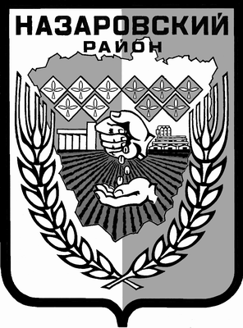

НАЗАРОВСКИЙ РАЙОННЫЙ СОВЕТ ДЕПУТАТОВ
Красноярского края

РЕШЕНИЕ

25.04.2019 г. Назарово № 37-250

ОБ УТВЕРЖДЕНИИ ОТЧЕТА ОБ ИСПОЛНЕНИИ
РАЙОННОГО БЮДЖЕТА ЗА 2018 ГОД

На основании Бюджетного кодекса Российской Федерации, руководствуясь Уставом муниципального образования Назаровский район Красноярского края, Назаровский районный Совет депутатов РЕШИЛ:

1.Утвердить отчет об исполнении районного бюджета за 2018 год, в том числе:
исполнение районного бюджета по доходам в сумме 937 310,6 тысяч рублей и расходам в сумме 948 766,2 тысяч рублей (приложения 1- 24);
исполнение районного бюджета с дефицитом в сумме 11 455,6 тысяч рублей;
исполнение по источникам финансирования дефицита районного бюджета за 2018 год в сумме 11 455,6 тысяч рублей.

2. Решение вступает в силу в день, следующий за днем его официального опубликования в газете «Советское Причулымье».

Председатель  Назаровского районного  Совета депутатов  ______________ С.А. Носкова | Глава  Назаровского района  _____________ Г.В. Ампилогова

Дата подписания
29.04.2019г.

